Tillsynsbegäran – information om höga naturvärden och fridlysta arter i avverkningsanmälan A 24778-2022 i Mörbylånga kommun
Denna tillsynsbegäran behandlar höga naturvärden i avverkningsanmälan A 24778-2022 i Mörbylånga kommun som inkom 2022-06-16 och omfattar 1,0 ha.
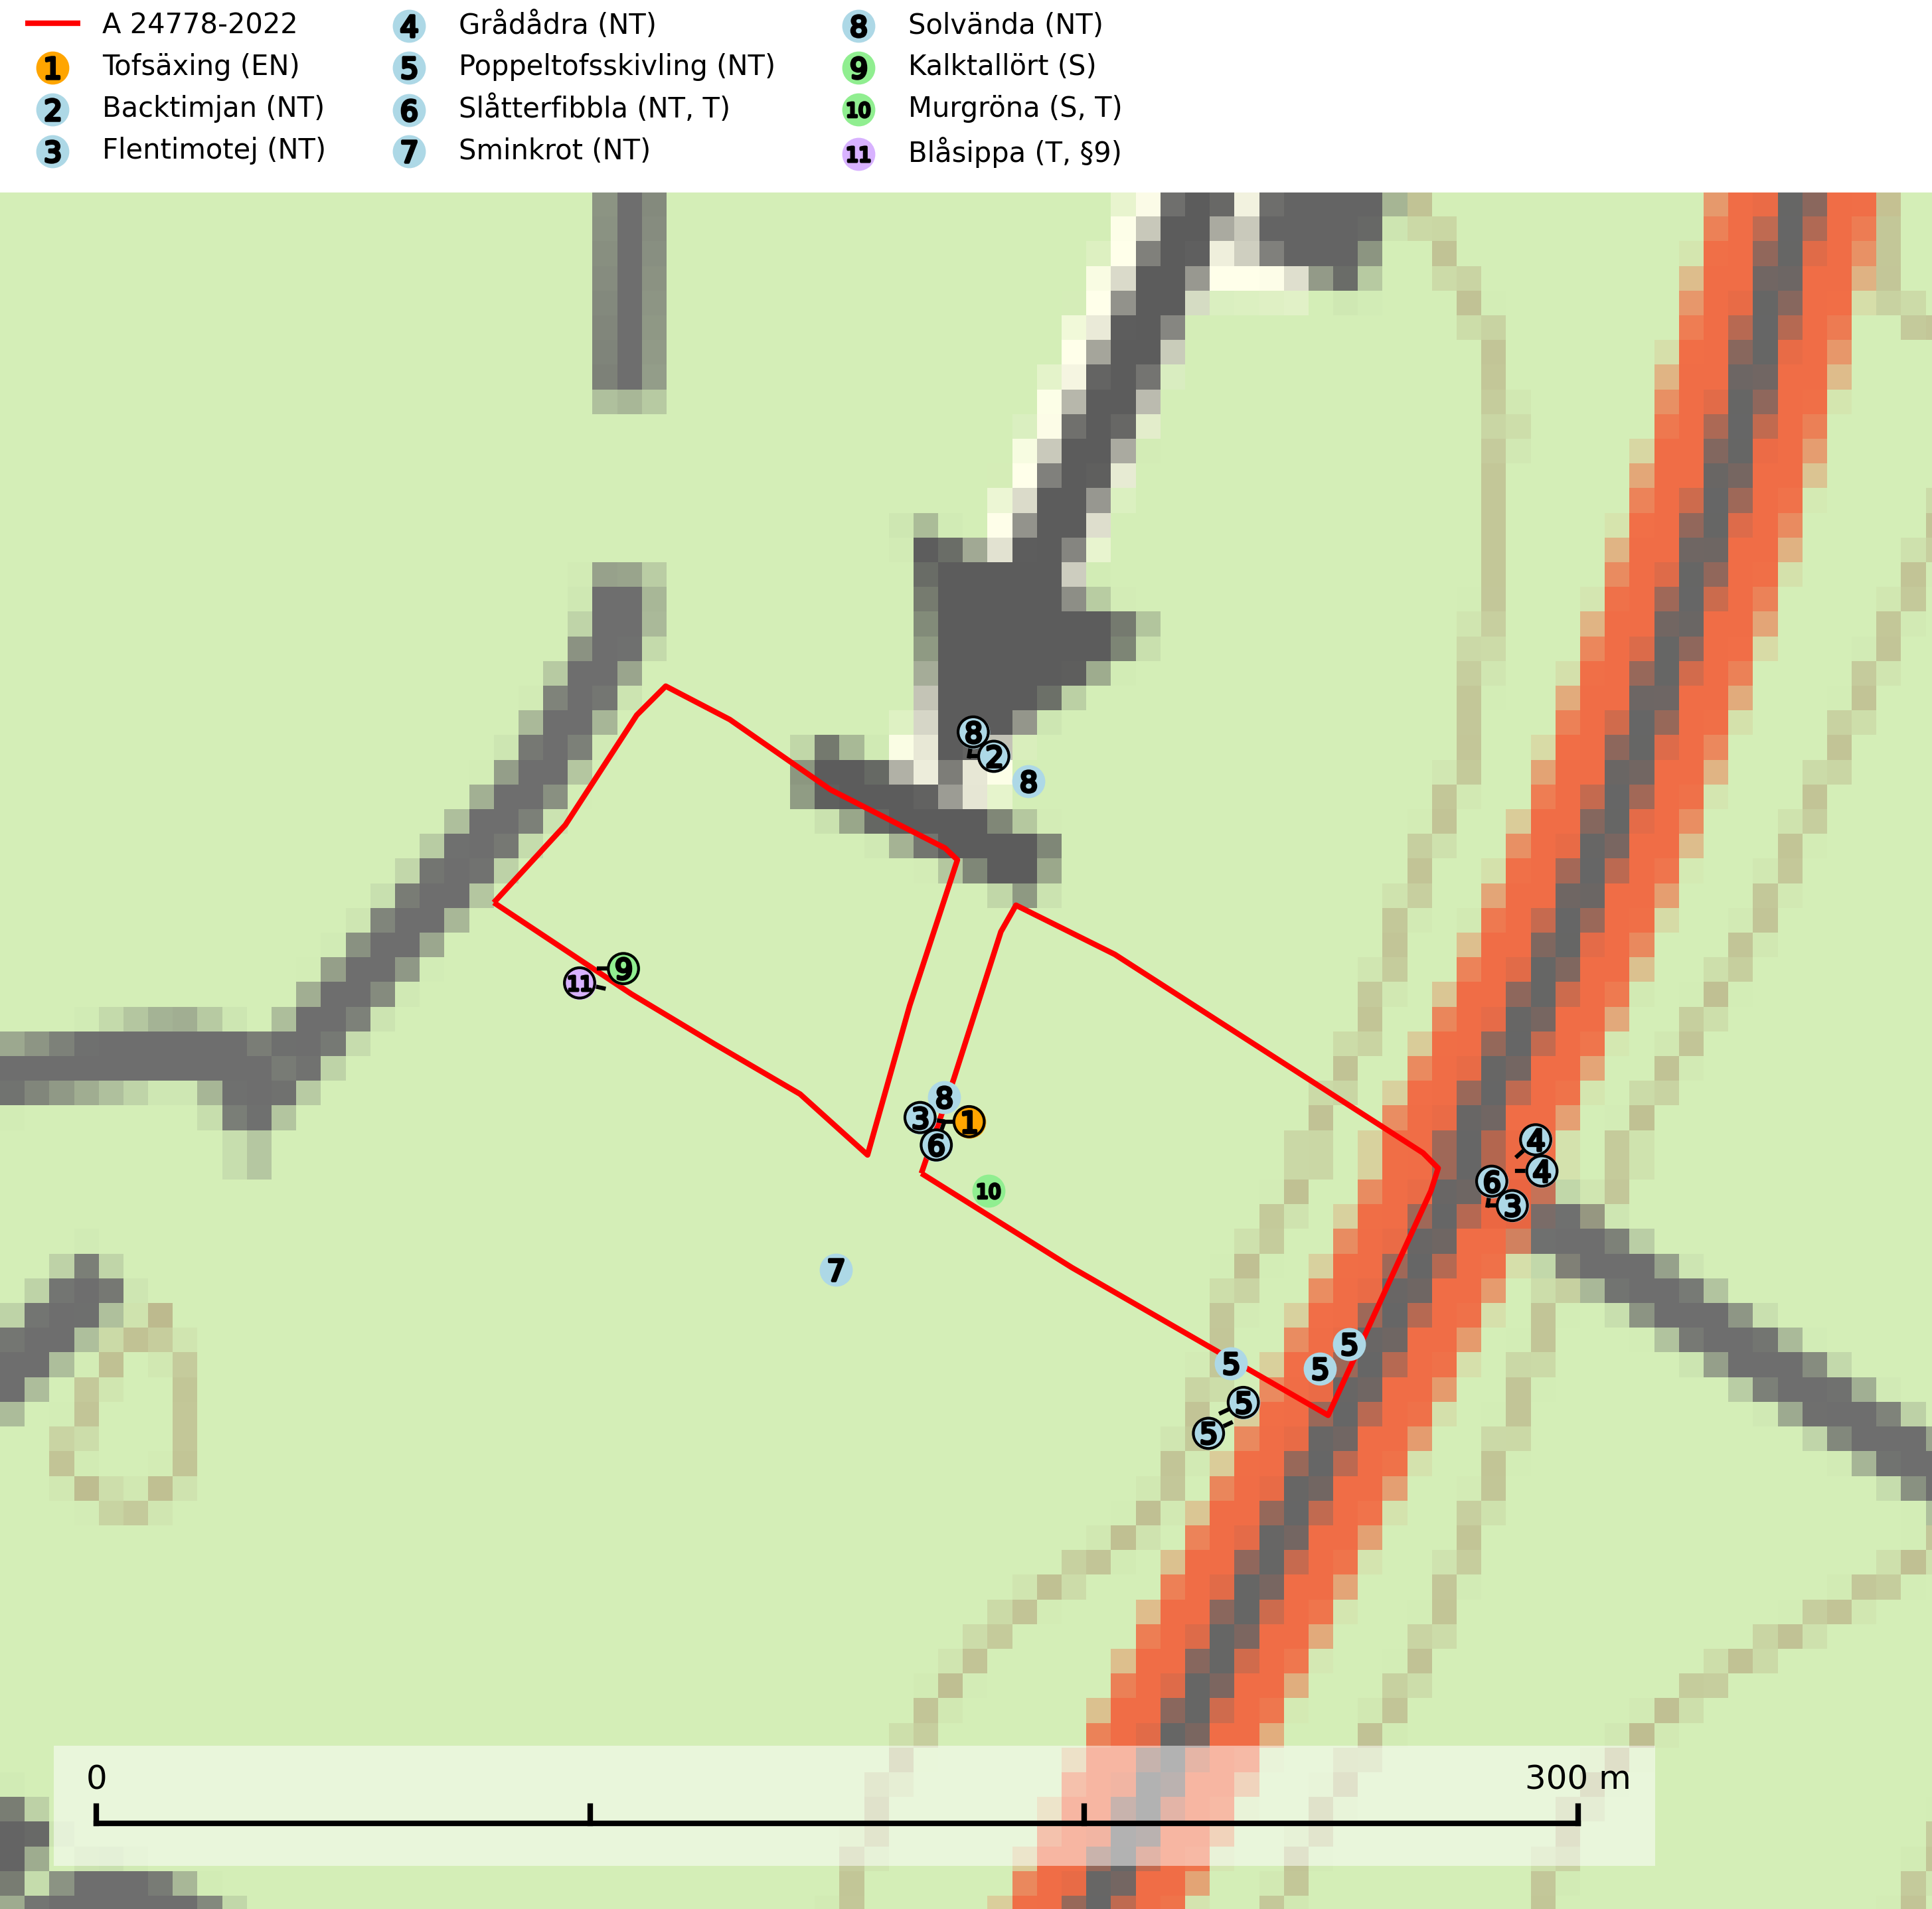
Figur 1. Fyndplatser för naturvårdsarter i och inom 25 meter från avverkningsanmälan. Markörer utan svart kant är placerade på fyndplatsen. Markörer med svart kant är placerade vid sidan av fyndplatsen och har ett svart streck som visar fyndplatsens exakta position. Kartans mittpunktskoordinat är N 6276897, E 601195 i SWEREF 99 TM.
I och inom 25 meter från avverkningsanmälan finns fynd av 11 naturvårdsarter, varav 8 är rödlistade, 1 är fridlyst, 3 är typiska (T) och 2 är signalarter (S): tofsäxing (EN), backtimjan (NT), flentimotej (NT), grådådra (NT), poppeltofsskivling (NT), slåtterfibbla (NT, T), sminkrot (NT), solvända (NT), kalktallört (S), murgröna (S, T) och blåsippa (T, §9). Se Figur 1.

Tillsynsbegäran
Vi begär härmed att Skogsstyrelsen fattar beslut enligt miljöbalken som säkerställer att skogens höga naturvärden bevaras samt att EU-lagstiftning efterlevs och att artskyddsbrott förhindras.
Vi önskar även ta del av de ställningstaganden och beslut som myndigheten meddelar till följd av aktuell avverkningsanmälan och föreningens inlaga (se 34 § förvaltningslagen).

Naturvårdsarter och fridlysta arter
Nedan följer beskrivningar av de naturvårdsarter och fridlysta arter som har sina livsmiljöer och växtplatser i den avverkningsanmälda skogen. De påträffade naturvårdsarterna är ett tydligt kvitto på att det rör sig om en skog med höga naturvärden.
Poppeltofsskivling (NT) påträffas på nyss fällda stammar av poppel i parker, trädgårdar och alléer samt även på asp i lövrik blandskog. Borttagning av gamla popplar i parker och alléer liksom att asp missgynnas av skogsbruket är de främsta hoten mot arten. Inom skogsbruket måste aspens betydelse för biodiversiteten i skogarna betonas mer. Asp bör lämnas till fri utveckling i bergbranter, raviner, bryn och åkerholmar (SLU Artdatabanken, 2025).
Slåtterfibbla (NT) är typisk art för 9060 Åsbarrskog, 9070 Trädklädd betesmark, 6530 Lövängar, 1610 Åsöar i Östersjön, 6230 Stagg-gräsmarker, 6270 Silikatgräsmarker och 6510 Slåtterängar i låglandet (SLU Artdatabanken, 2025).
Murgröna är typisk art för 9160 Näringsrik ekskog och 9190 Näringsfattig ekskog (SLU Artdatabanken, 2025).
Blåsippa (§9) är typisk art för 9050 Näringsrik granskog, 9020 Nordlig ädellövskog och 8240 Karsthällmarker (SLU Artdatabanken, 2025).

